「洗錢防制宣導說明會」報導

106年12月刊會訊報導

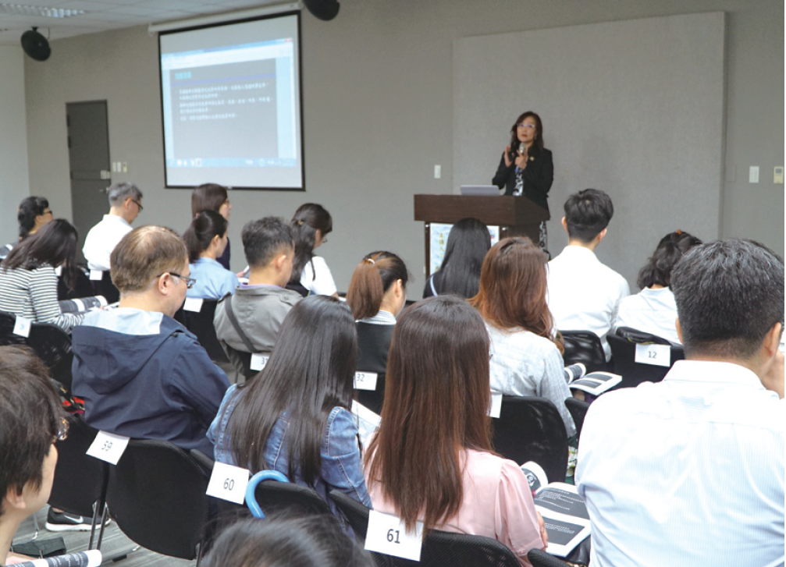 | 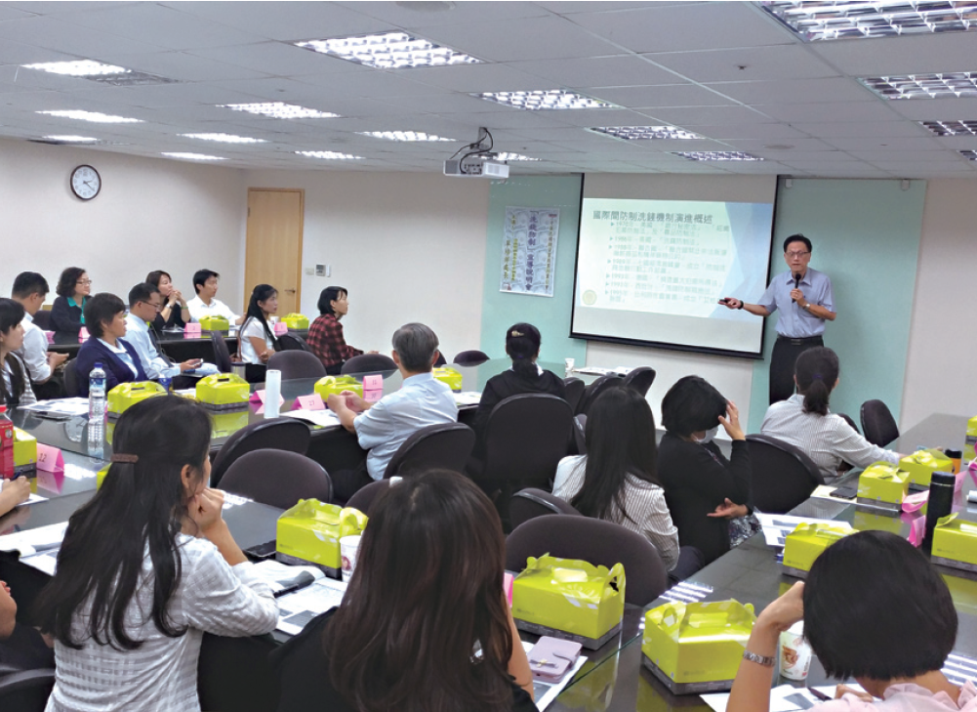 | 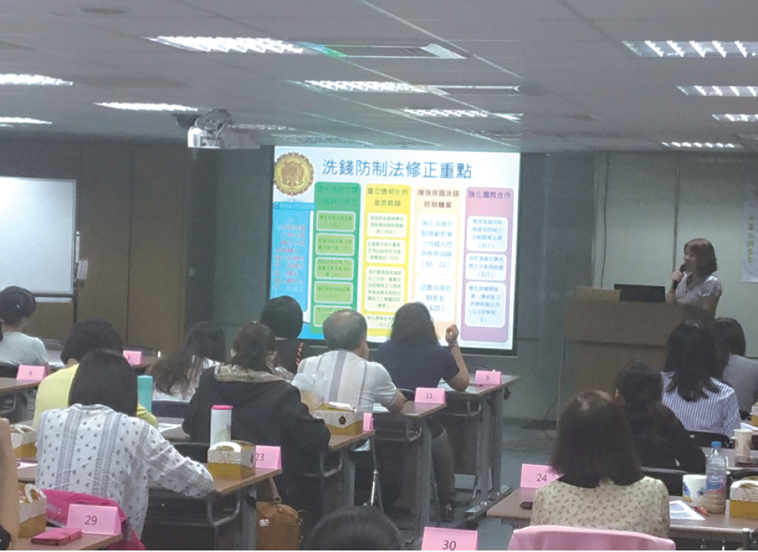
臺灣將在2018年接受亞太防制洗錢組織（APG）進行新一輪防制洗錢評鑑，評鑑結果將影響海外投資、國際業務及跨境金流等事項，與金融業未來業務拓展息息相關，規範之落實與作為益形重要，鑑此，本公會於第四季再辦理北中南三場宣導說明會，並邀請檢調單位主講新修正之法令、國際防制洗錢打擊資恐之趨勢與態樣，及實務工作，以強化期貨業相關作業之執行。
此次「洗錢防制法宣導說明會」台北場邀請公認反洗錢師協會認證反洗錢師暨反洗錢師之導師慶啟人女士、台中場邀請台中市調處單培祥處長、高雄場邀請南部機動工作站許馨云調查官主講，為利業者明瞭洗錢防制法修正背景及修正重點，三位講師均詳加解說，並以案例輔助說明，在此謹摘要提供讀者參考。
慶反洗錢師特別以過往經驗強調〝可疑交易〞之案例，提醒業者應注意之可疑交易之種種潛在可疑投資行為，並應進行〝可疑交易申報〞與留下查核軌跡；單處長特別就洗錢過程階層化「處置」、「多層化」、「整合」清洗行為三階段加以說明與分析，提醒業者宜期貨交易可能發生洗錢的階段與行為；許調查官則針對健全防制洗錢體系，穩定金融秩序，促進金流之透明，強化國際合作修法重點逐一說明，並以時事議題研討洗錢行為與密切關之人範圍認定標準。
修法重點回顧如下：
一、提升洗錢犯罪之追訴可能性
1. 擴充洗錢行為定義
移轉、變更、掩飾、隱匿、收受、持有或使用（不區分自己或他人洗錢）。
2. 放寬洗錢犯罪前置犯罪門檻
最輕本刑6月以上之刑期之罪、增列智慧財產、環保、稅捐等列舉罪名。
3. 明定洗錢犯罪不以前置犯罪有罪為必要金流本身有無不法原因之連結。
4. 增訂特殊洗錢犯罪
車手條款、洗錢教父條款增訂洗錢沒收及擴大沒收之規定。
5. 增訂洗錢沒收及擴大沒收
洗錢犯罪工具、所得→刑法沒收；洗錢行為標的→洗錢防制法沒收。
二、建立透明化金流軌跡
1. 客戶審查精緻化
實質受益人(BeneficialOwner，BO)
高知名度政治人物(Politically ExposedPersons，PEP)
2. 全面要求客戶審查、交易紀錄保存、大額或可疑交易通報義務(含非金融機構之事業及人員)及融資性租賃
3. 強化邊境金流管制
•增列新台幣
•總價值達一定金額以上之有價證券
•總價值達一定金額以上，且有被利用進行洗錢之虞之物
三、擴大適用反洗錢之機構、事業或人員
1. 金融機構：修法增加融資性租賃。
2. 非金融事業或人員：銀樓業、地政士及不動產經濟業、律師、公證人、會計師、信託及公司服務提供業。
四、加強審查PEPs
重要政治性職務之人與其家庭成員及有密切關係之人範圍認定標準：
1. 現任或曾任國內外政府或國際組織重要政治性職務。
2. 重要政治人物之家庭成員：一親等直系血親或姻親兄弟姊妹配偶及其兄弟姊妹相當配偶之同居伴侶。
3. 重要政治人物之密切關係人：著眼於財務處理上的密切關係需視密友或小三是否與該重要政治職務人士有財務處理之密切關係。
4. 重要政治人物離職後以風險為基礎評估其影響力是否仍適用，至少評估：
‧擔任重要政治性職務之時間。
‧離職後所擔任之新職務，與其先前重要政治性職務是否有關連性。
若仍適用，則其家庭成員及與其有密切關係之人亦適用之。

「期貨商暨槓桿交易商防制洗錢及打擊資恐注意事項範本」修正公告

106年12月刊會訊報導

「期貨商暨槓桿交易商防制洗錢及打擊資恐注意事項範本」（以下簡稱本注意事項範本）係配合「證券期貨業防制洗錢及打擊資恐內部控制要點」及「金融機構防制洗錢辦法」之相關內容進行修正，修正後條文共十六條。為本次修正要點說明如下：
一、配合金融監督管理委員會修正「證券期貨業防制洗錢及打擊資恐注意事項」名稱，將「資助恐怖主義」之文字修正為「資恐」，爰修正本注意事項範本名稱。
二、期貨業包括槓桿交易商，且槓桿交易商所經營之業務亦可能涉及洗錢及資恐風險，爰本注意事項範本增列槓桿交易商。
三、修訂確認客戶身分措施及客戶身分持續審查之規定。
四、確認客戶身分措施及持續審查機制，應以風險基礎方法決定執行強度。
五、增訂依賴第三方執行確認客戶身分應符合之規定。
六、增訂客戶及交易有關對象之姓名及名稱檢核機制。
七、修訂對帳戶及交易持續監控措施。
八、增訂推出新產品、服務或新種業務前，應進行洗錢或資恐風險評估，並建立相應之風險管理措施。
九、修訂疑似洗錢及資恐交易申報之規定。
十、修訂與客戶往來及交易紀錄憑證保存之規定。
十一、修訂內部控制制度之規範；增訂洗錢及資恐風險之辨識、評估與管理應遵循事項，及防制洗錢及打擊資恐計畫應包含之政策、程序及控管機制。
十二、增訂防制洗錢及打擊資恐專責主管、專責人員及國內外營業單位督導主管相關規定。
十三、修訂防制洗錢及打擊資恐內部控制制度之執行、稽核及聲明規範。
十四、修訂員工任用及訓練規範及增訂應婉拒服務及兼營其他業務之規範。
十五、修正本注意事項範本之附件「期貨商暨槓桿交易商評
估洗錢及資恐風險及訂定相關防制計畫指引」，及訂定本注意事項範本支附錄「期貨商暨槓桿交易商疑似洗錢或資恐交易態樣」。
本公會於106年11月16日將修正後「期貨商暨槓桿交易商防制洗錢及打擊資恐注意事項範本」及其附件、附錄，函送各專、兼營期貨商及期貨交易輔助人（中期商字第1060005194號函），請各專、兼營期貨商及期貨交易輔助人參照本注意事項範本辦理修訂相關規定，並請於106年12月底前落實執行，及將修正後注意事項函報金融監督管理委員會。

「期貨信託事業暨期貨經理事業防制洗錢及打擊資恐注意事項範本」
修正公告

106年12月刊會訊報導

本次之修訂主要係配合105年12月28日修正之洗錢防制法、105年7月27日公布施行之資恐防制法，及106年6月28日金融監督管理委員會公布之「金融機構防制洗錢辦法」與修正之「證券期貨業防制洗錢及打擊資恐內部控制要點」，並參酌「銀行防制洗錢及打擊資恐注意事項範本」，調整注意事項範本體例。各期貨經理及期貨信託事業應於106年底落實執行，並將修正後注意事項函報金管會。
本範本修正後重點如次：
一、法源依據增訂「資恐防制法」及「金融機構防制洗錢辦法」與「證券期貨業防制洗錢及打擊資恐內部控制要點」。（第一條）
二、增訂洗錢及資恐風險之辨識、評估與管理應遵循事項，及防制洗錢及打擊資恐計畫應包含之政策、程序及控管機制。若具國外分公司或子公司，另應訂定集團層次之防制洗錢及打擊資恐計畫，並提供與防制洗錢及打擊資恐目的攸關之客戶、帳戶及交易資訊。（第二條）
三、增訂範本用詞定義。（第三條）
四、增訂確認客戶身分措施規定。（第四條）
五、客戶身分之持續審查。（第五條）
六、確認客戶身分措施及持續審查機制，應以風險基礎方法決定執行強度。（第六條）
七、依賴第三方執行確認客戶身分應符合之規定。（第七條）
八、增訂客戶、客戶之高階管理人員、實質受益人或交易有關對象之姓名及名稱檢核機制。（第八條）
九、增訂帳戶及交易之持續監控措施。（第九條）
十、增訂推出新產品、服務或新種業務前，應進行洗錢或資恐風險評估，並建立相應之風險管理措施。（第十條）
十一、達一定金額以上之通貨交易客戶身分確認方式。（第十一條）
十二、與客戶往來及交易紀錄憑證之保存。（第十二條）
十三、增訂防制洗錢及打擊資恐專責主管、專責人員及國內外營業單位督導主管相關規範、執掌、資格條件及教育訓練要求。（第十三條）
十四、增訂內部稽核單位執行防制洗錢及打擊資恐查核之相關規範，且增訂應每年出具防制洗錢及打擊資恐內部控制制度聲明書，經提報董事會通過後申報主管機關。（第十四條）
十五、員工任用及訓練、其他注意事項、定期檢討範本並報會備查。（第十五條至第十七條）
十六、修正附件「期貨信託事業暨期貨經理事業評估洗錢及資恐風險及訂定相關防制計畫指引」、及增訂附錄「疑似洗錢或資恐交易態樣」。

「資恐防制法之證券期貨實務問答集」

106年11月刊會訊報導

法務部為防止並遏止對恐怖活動、組織、分子之資助行為（以下簡稱資恐），維護國家安全，保障基本人權，強化資恐防制國際合作，特制定資恐防制法並於105年7月27日公布施行。
資恐防制法要求金融機構通報並凍結經指定制裁對象之財物或財產上利益，制裁名單公告於法務部調查局網站公告之資恐專區http://www.mjib.gov.tw/mlpc/，制裁名單會經常更新，並沒有一定的更新時間，建議各金融機構密切造訪資恐專區並隨時關注制裁名單的更新。
「資恐防制法之期貨業實務問答集」內容包括通則、業務上知悉經指定制裁對象之財物或財產上利益及所在地之通報、凍結實務釋疑等三部分，分別摘要說明如下：
一、通則：說明何謂「財物或財產上利益」？金融機構應多久確認一次客戶是否為制裁名單上的人、經指定制裁對象之通報和可疑交易申報之關係、所謂「自知悉之日起」從何時起算？
二、業務上知悉經指定制裁對象之財物或財產上利益及所在地之通報：期貨業應通報之財物或財產上利益不論金額大小皆應依資恐防制法通報，通報時應填寫通報書並附上相關資料，以郵寄、傳真或其他可行方式通報予法務部調查局，就通報資料保守秘密。
三、期貨業（期貨商、槓桿交易商、期貨信託事業及期貨經理事業）之凍結實務釋疑：包括凍結了客戶的資金或拒絕交易，如何向客戶說明？經指定制裁對象試圖來公司開戶或簽約，該如何處理？凍結資金如何處置？是否可以更正先前填寫錯誤的凍結帳戶資訊以及是否可以對凍結的帳戶主張抵銷。
資恐防制法之期貨業實務問答集內容僅供參考，各會員機構應按個案實際情形，依相關法規辦理，如遇疑義，應以相關主管機關之解釋為準，相關內容可至法務部調查局洗錢及資恐防制專區或證券期貨業防制洗錢及打擊資助恐怖主義專區查詢。

「新版洗錢防制法及相關法令說明會」報導

106年9月刊會訊報導

隨著金融市場持續國際化之發展，犯罪集團洗錢態樣及洗錢管道不斷推陳出新，為健全洗錢防制體系，符合國際規範，政府於102年起即推動洗錢防制法修法工作，至105年12月9日經立法院三讀通過，12月28日公布，並於今（106）年6月28日正式施行。
臺灣將於107年接受APG第三輪國際洗錢防制相互評鑑，為利金融業瞭解評鑑流程，及相關規範之落實方向與作為，財團法人保險犯罪防制中心奉行政院洗錢防制辦公室核定，邀請本公會及投信投顧公會於8月16日共同假臺大公共衛生學院101講堂舉辦說明會，並敦請行政院洗錢防制辦公室、法務部、金融監督管理委員會與會指導，以協助業者落實洗錢防制工作，並瞭解國際洗錢防制評鑑抽查作業事宜。
此次「新版洗錢防制法及相關法令說明會」邀請行政院洗錢防制辦公室主任暨法務部次長蔡碧仲致詞，蔡次長強調反洗錢是全民高瞻遠矚的工作，是要落實在全民、形成一個國家文化的事；金管會證期局主任秘書蔡麗玲提醒業者防制洗錢不僅是遵循法規而是在防止金融機構成為不法行為的工具，維護「誠信」形象的重要工作；保險犯罪防制中心董事長邵之雋則強調金融業打國際盃將面臨制度性與法遵性的競爭，符合國際金融秩序的要求，是進入國際市場的基本門檻。
蔡次長再就新版洗錢防制法規範與落實，對高階管理人員及董事會的要求，建立與型塑金融業洗錢防制及打擊資恐的文化，形成金流透明的目的做說明；接著由洗錢防制辦公室實務組廖健寧組長針對如何因應APG第三輪相互評鑑說明，請業者務必瞭解自身之洗錢及資恐風險與各控制點，為什麼形成控制點與如何控制將是評鑑的重要議題；金管會證期局巫清長稽核於訂定內控要點應落實方向與作為議題時，再次提醒業者五要：(1)要瞭解自身之洗錢及資恐風險、(2)要依風險基礎發展妥適的AML/CFT（反洗錢/打擊資恐）計畫、(3)要致力塑造重視AML/CFT之文化、(4)要運用內控三道防線及教育訓練強化AML/CFT計畫之遵循、(5)要發展集團層次之AML/CFT計畫以確保海外分支機構採一致之標準；最後，交大科技法律學院林志潔副院長就全球化下洗錢防制之高度與我國法制面臨之挑戰議題時，強調防制洗錢跨領域、跨部會整合，及機構與機構間資訊接介的重要性，才能實質健全防制洗錢體系、符合國際標準。

洗錢防制「重要政治性職務之人」問與答(摘記)

106年9月刊會訊報導

Q： 為什麼要對於「重要政治性職務之人」在客戶審查程序特別處理？
FATF 第 12 項建議原先僅針對「國外」重要政治性職務人士規範，但在 2012 年新的建議中，強制規範擴及「國內」與「國際組織」之重要政治性職務人士，主要是為了和聯合國反貪腐公約（UNCAC）第 52 條之規範一致，亦即，FATF 第 12 項建議之旨趣並不僅限於防免洗錢犯罪與其特定犯罪，還更廣泛包括反貪與反資恐。
Q： 「重要政治性職務之人」之客戶審查程序為何？
其審查執行三步驟如下：
一、進行客戶審查程序（Customer Due Diligence，簡稱 CDD）；金融機構與非金融機構之事業或人員在進行客戶審查程序時，應就客戶端（例如客戶為法人時，應就其實質受益人為審查、客戶為重要政治性職務之人、客戶從事的行業是高度現金基礎之業別）、交易端（例如是否符合交易常情、交易習慣、交易目的係為了掩飾真實資金來源）、地理端（例如資金來源與去向或客戶本身為高風險國家或地區）等綜合為風險評估，其中在客戶端風險部分，審查後如認屬「重要政治性職務之人」，則應採取相關措施。
二、判斷是否為「重要政治性職務之人」，在「國外」重要政治性職務之人部分，應有風險管理系統進行辨識，由於國際規範上一般認「國外」重要政治性職務之人屬高風險，應採取加強客戶審查措施（appropriate risk measure & proactivesteps）；至於「國內」重要政治性職務之人，則應採取合理措施辨識其風險，採取相應措施與作為（reasonableriskmeasure），並須考量相關因素，在低風險情形毋庸執行。
三、措施：國外「重要政治性職務之人」採取強化措施，國內「重要政治性職務之人」有高風險情形，採取強化補救措施。
Q： 金融機構究竟面對「重要政治性職務之人」要如何採取必要的因應措施？
金融機構在執行時，不能僅以「重要政治性職務之人」究竟來自國內或國外作為風險的判斷，而必須特別考量金融機構自身的弱點或是所處環境的弱點，例如：小型金融機構像是農漁會信用部，其平時交易不常見國外「重要政治性職務之人」客戶，因此如有國外重要政治性職務之人業務，就必須特別考量其風險性，以及是否要建立業務關係；而國內型的金融機構，也應該依其所處的區域貪污風險作基礎，如貪污風險高，則在其建立業務關係時，對於國內「重要政治性職務之人」之風險認定，甚至要考量應該高於國外「重要政治性職務之人」。又國內、區域型的金融機構，對於地方性的「重要政治性職務之人」亦應特別注意，例如我國地區性的議員、鎮代表、地方局處首長等均屬之。
Q： 「重要政治性職務之人」的資訊要如何取得？
判斷是不是「重要政治性職務之人」的重點還是在客戶盡職調查程序，包括員工的訓練與充分的資訊，其中最寶貴的判斷資訊，就是客戶本人，因此應善用對於客戶本人之了解方式，而非單純仰賴第三資源。此外，最重要的是要確保客戶資訊即時更新、員工受定期訓練，以及網路及電子媒體資源之使用，例如財產申報系統也是重要資源，或也可以由客戶自行聲明（但客戶聲明不免除金融機構之責任）以及集團內資訊分享來取得相關資訊。至於商業資料庫之使用並非國際規範的強制要求，且使用資料庫本身也不能取代客戶盡職調查之程序，畢竟商業資料庫也有其限制。
Q： 國際經驗上，辨識「重要政治性職務之人」容易出現的困難為何？
要如何取得「重要政治性職務之人」的資訊相當具有挑戰性，主要的挑戰有二，其一、國外「重要政治性職務之人」的資料通常有限，多需要透過集團內的國外分支機構或網路資訊取得：其二，則是既有客戶的「重要政治性職務之人」，依據國際風險報告顯示，通常客戶都是在開始業務關係 1 年以後出現洗錢之行為。
※ 以上資訊來源為行政院洗錢防制辦公室，有關「重要政治性職務之人與其家庭成員及有密切關係之人範圍認定標準」完整之問答集，請至行政院洗錢防制辦公室網站查詢。

證券期貨業防制洗錢及打擊資恐內部控制要點摘要

106年8月刊會訊報導

「證券期貨業防制洗錢及打擊資恐注意事項」（以下簡稱本注意事項）係於103年1月3日訂定，並於106年1月26日首次修正。配合「洗錢防制法」於105年12月28日修正公布，並自公布日起六個月施行，本注意事項有關確認客戶身分及紀錄保存之相關規定，業於洗錢防制法第七條第四項前段及第八條第三項規定授權訂定之辦法（金融機構防制洗錢辦法）中規範，爰刪除本注意事項有關規定。另鑑於洗錢防制法第六條規定要求金融機構應訂定防制洗錢注意事項，為使本注意事項與金融機構訂定之注意事項有所區別，並考量本次修正後之內容主要在規範適用機構之內部控制，爰將規定名稱修正為「證券期貨業防制洗錢及打擊資恐內部控制要點」。
本次修正要點說明如下：
一、依期貨交易法規定，期貨業涵括槓桿交易商，且槓桿交易商所經營之業務亦可能涉及洗錢及打擊資恐風險，增訂證券期貨業包括「槓桿交易商」。（修正規定第三點）
二、參酌防制洗錢金融行動工作組織(FATF)第一項建議之評鑑準則第十點，要求證券期貨業應於完成或更新洗錢及資恐風險評估報告時，將風險評估報告送金管會備查。另參酌證券商公司治理實務守則第二十條及「金融控股公司及銀行業內部控制及稽核制度實施辦法」第五條之一等規定，增訂董事會應對確保建立及維持適當有效之防制洗錢及打擊資恐內部控制負最終責任。（修正規定第五點）
三、考量外國證券期貨業在臺分公司之運作實務，增訂該等機構關於董事會或監察人之相關事項，由其總公司董事會授權之在臺分公司負責人負責。（修正規定第七點）
四、考量防制洗錢及打擊資恐專責主管可能由法令遵循主管兼任，或防制洗錢及打擊資恐專責人員可能由法令遵循人員兼任，前揭人員有關防制洗錢及打擊資恐訓練之時數應可酌減而無須比照未具該等資格條件者，爰增訂由法令遵循主管兼任防制洗錢及打擊資恐專責主管，或法令遵循人員兼任防制洗錢及打擊資恐專責人員者，經參加金管會認定機構所舉辦12小時防制洗錢及打擊資恐之教育訓練後，視為具備相關資格條件。（修正規定第八點第二款）
五、為避免防制洗錢及打擊資恐專責主管、專責人員及國內營業單位督導主管受資格條件限制，導致人員異動時相關職務懸缺時間過久，爰增訂該等人員得於充任後三個月內符合所需資格條件，以利防制洗錢及打擊資恐相關事務之持續推動。（修正規定第八點第二款）
六、考量現行對防制洗錢及打擊資恐專責主管、專責人員及國內營業單位督導主管之在職訓練，僅得由金管會認定機構所舉辦或所屬金融控股公司（含子公司）或證券期貨業（含母公司）自行舉辦，為兼顧其辦理之彈性及訓練品質，爰修正課程認定標準為經專責主管同意之內外部訓練單位所辦課程。（修正規定第八點第四款）
七、鑑於金融機構董事應對防制洗錢及打擊資恐負最終責任，監察人負有監督公司業務執行之職責，另總經理應督導各單位評估及檢討防制洗錢及打擊資恐內部控制制度執行情形，爰增訂該等人員亦應接受相關訓練。（修正規定第八點第六款）
配合證券期貨業防制洗錢及打擊資恐內部控制要點及金融機構防制洗錢辦法之相關內容，本公會刻正研議修正期貨業防制洗錢注意事項範本，俟完成修正並函報主管機關備查後，將公告提供各公司參照辦理修正。

洗錢防制新法政令宣導-日常生活篇

106年8月刊會訊報導

為防制洗錢，打擊犯罪，「洗錢防制法」修正條文業經總統於105年12月28日公布，並自106年6月28日起施行，行政院洗錢防制辦公室提醒民眾及機構：
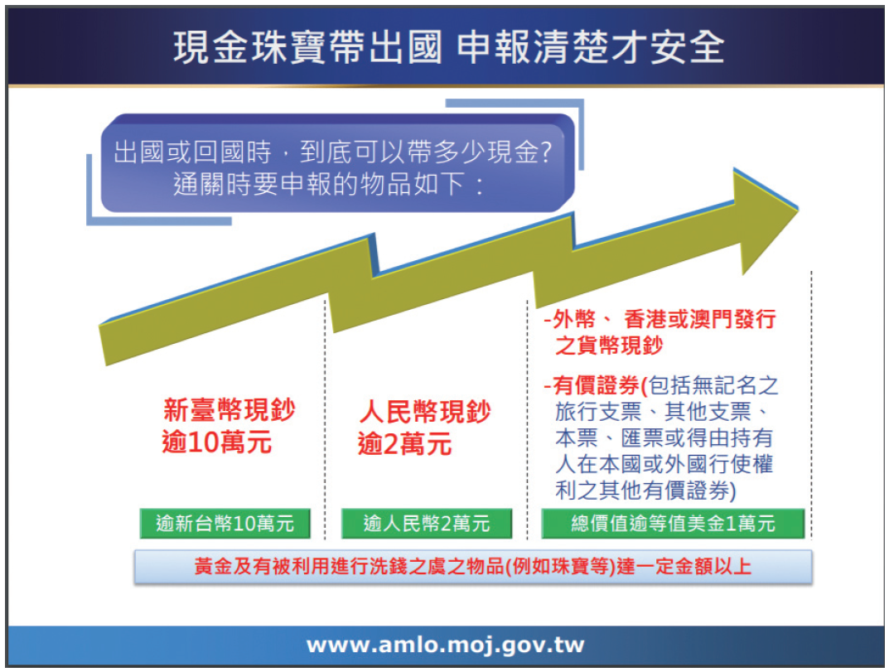
●提供人頭帳戶或擔任車手，均可能構成洗錢罪，可處6個月以上有期徒刑。
●出入境攜帶新台幣10萬元、人民幣2萬元、等值1萬美元之外幣、有價證券、一定金額之黃金及物品，要誠實申報。
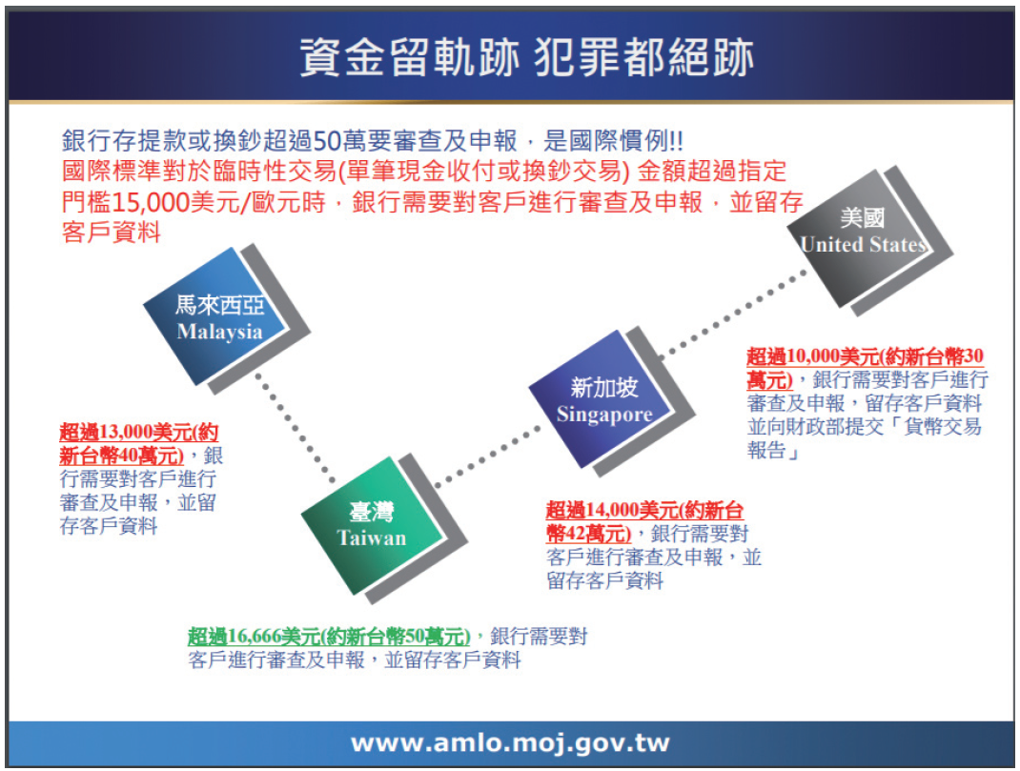
●新增銀樓、代書、房仲、律師、會計師、公證人從事特定交易時，也要進行客戶審查、申報可疑交易及保存交易紀錄。
●金融機構落實開戶及交易之客戶審查程序，多一份關心，多一些瞭解，健全臺灣金融環境，保護你我財產安全。
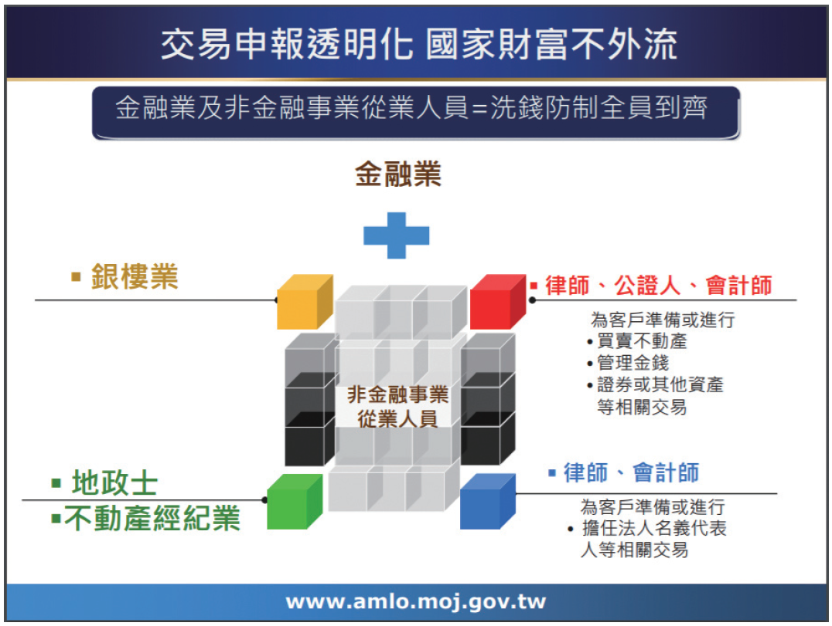
相關宣導影片請至行政院洗錢防制辦公室或本公會網站連結觀看。

自106年6月28日起，出入境每人攜帶新臺幣之限額為10萬元

106年7月刊會訊報導

為防制洗錢，打擊犯罪，「洗錢防制法」修正條文業經總統於105年12月28日公布，並自106年6月28日起施行。
旅客出入境攜帶新臺幣總價值一定金額以上之新臺幣現鈔如：
(一) 依規定向海關申報者，超過央行所訂限額部分（現行為新臺幣10萬元），應予「退運」。
(二) 未依規定向海關申報者，超額部分由海關「沒入」。
(三) 申報不實者，超過申報部份由海關「沒入」。
新臺幣不得寄送入出國：
(一) 依規定向海關申報者，應予「退運」。
(二) 未依規定向海關申報者，由海關「沒入」。
(三) 申報不實者，超過申報部份由海關「沒入」；申報部分應予「退運」。
相關宣導影片請至中央銀行全球資訊網或本公會網站連結觀看。

「證券期貨業防制洗錢及打擊資恐注意事項」修正報導

106年3月刊會訊報導

「證券期貨業防制洗錢及打擊資恐注意事項」（以下簡稱本注意事項）業經金融監督管理委員會於106年1月26日以金管證發字第1060002350號令修正發布，修正後共十七點，除第八點、第九點及第十四點自106年6月1日生效外，其餘規定自106年3月1日生效。
「證券期貨業防制洗錢及打擊資助恐怖主義注意事項」係於103年1月3日訂定，主要就防制洗錢金融行動工作組織（FATF）四十項所要求之確認客戶身分及紀錄保存等事宜進行規範。主管機關為完備本注意事項之內容，並強化我國防制洗錢及打擊資恐機制，爰依FATF發布之四十項建議重新檢視，並參酌「銀行業防制洗錢及打擊資恐注意事項」規定，及證券期貨業特性與外國立法例，增訂有關規定。另配合105年7月27日公布施行之資恐防制法用語，將本注意事項名稱修正為「證券期貨業防制洗錢及打擊資恐注意事項」。
本注意事項原有八點，本次計修正七點，另新增九點，修正後共十七點，本次修正要點說明如下：
一、依據FATF第十項及第二十四項建議，增訂客戶為法人或信託之受託人時，證券期貨業應瞭解其業務往來之性質、所有權與控制架構及法律形式等資訊。另並應瞭解客戶是否可發行無記名股票，及對已發行無記名股票之客戶採取適當措施以確保其實際受益人之更新（修正第四點）。
二、依據FATF第十項建議，增訂證券期貨業完成確認客戶身分措施前，不得與客戶建立業務關係或進行臨時性交易，但在已完成客戶身分之辨識及風險可有效控管等條件下，得於建立業務關係後再完成客戶資料之驗證，以兼顧實務之執行（修正第四點）。
三、配合資恐防制法公布施行，並參考現行證券期貨業防制洗錢及打擊資恐注意事項範本規定，增訂證券期貨業應婉拒建立業務關係及進行交易之情形（修正第五點）。
四、配合資恐防制法公布施行，並參考美國紐約州金融署「防制洗錢之交易監控與篩選程序最終規範」，增訂姓名檢核計畫與帳戶及交易持續監控之相關規範（修正第八點、第九點）。
五、依據FATF第十二項建議，增訂證券期貨業對於現任及曾任國外政府或國際組織之重要政治職務人士與其家庭成員及有密切關係之人（close associates）等之客戶審查措施（修正第十一點）。
六、依據FATF第十五項建議，增訂證券期貨業於推出新產品、服務或業務前，應進行風險評估並建立相應之風險管理措施（修正第十二點）。
七、依據FATF第一項、第十八項建議及「銀行業風險基礎方法」等相關指引，明定證券期貨業內部控制應包括洗錢及資恐風險評估、防制洗錢及打擊資恐計畫等。另證券期貨業之董事會及高階管理人員應瞭解其洗錢及資恐風險，及其計畫如何運作以降低風險，並採取措施以塑造重視防制洗錢及打擊資恐之文化（修正第十三點）。
八、依據FATF第十八項建議及外國立法例，金融機構應指定一專責人員負責防制洗錢及打擊資恐法令遵循事宜，明定證券期貨業應配置適足之防制洗錢及打擊資恐人員，並指派高階主管一人為專責主管，賦予防制洗錢及打擊資恐第二道防線之充分職權，至少每半年向董事會及監察人（或審計委員會）報告，及確保該等人員及主管無利益衝突之兼職（修正第十四點）。
九、依據內部控制三道防線原則，要求證券期貨業國內外營業單位應指派資深管理人員擔任督導主管，負責督導所屬營業單位執行防制洗錢及打擊資恐政策及程序之相關事宜，並辦理自行評估，以落實第一道防線之功能。另規定第三道防線之稽核單位亦應辦理相關查核，以確認防制洗錢及打擊資恐計畫之有效性。每年應出具防制洗錢及打擊資恐內部控制制度聲明書，提報董事會通過後，於網站公告（修正第十五點）。
十、明定員工任用應檢視其是否具廉正品格及相關專業，並就防制洗錢及打擊資恐專責主管、人員及國內營業單位防制洗錢及打擊資恐督導人員之資格條件及在職訓練等進行規範（修正第十六點）。
主管機關為確保證券期貨業防制洗錢及打擊資恐人員、專責主管及國內營業單位督導主管具執行防制洗錢及打擊資恐之專業，規定防制洗錢及打擊資恐人員及專責主管須參加金管會認定機構所舉辦24小時以上課程，國內營業單位督導主管則須參加金管會認定機構所舉辦12小時以上課程，並經考試及格且取得結業證書，以符合資格條件。為避免對證券期貨業產生衝擊，前揭相關人員於106年6月30日前充任者，防制洗錢及打擊資恐人員及專責主管得於充任後半年內取得證書，國內營業單位督導主管則得於充任後一年內取得證書。於106年7月1日起充任者，則應於充任前符合前揭資格條件。
證基會為協助證券期貨業培訓防制洗錢及打擊資恐人員，配合上開規定，預計106年3月將陸續開辦相關課程，相關報名訊息可由證基會網站 http://www.sfi.org.tw/課程資訊專區查詢。
配合本注意事項之修正發布，本公會刻正研擬修正期貨業防制洗錢注意事項範本，將本注意事項相關規定納入範本中規範，並於修正完成後公告。

